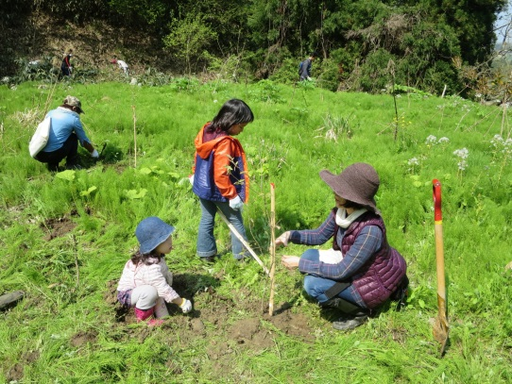
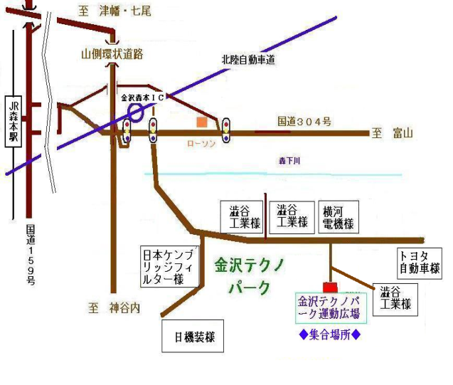
金沢テクノの森づくり活動 2015 秋
【申込】 金沢テクノパーク連絡会会員の皆さんは各企業担当部署までお願いします。
一般市民の方はチラシの裏面の申込書に記入の上、FAXまたはメールで
金沢市林業振興協議会までお申込みください。
【服装】 長袖、長ズボン、帽子、長靴、水筒、軍手、タオル、雨天時は上下セパレート型
のカッパ。
【その他】 雨天決行ですが警報等が発令され中止の場合は当日午前７時までに連絡いた
します。
【開 催 日】平成２７年１０月１０日（土）
９：００～１１：３０ごろ ※雨天決行
【集 合】金沢テクノパーク運動広場

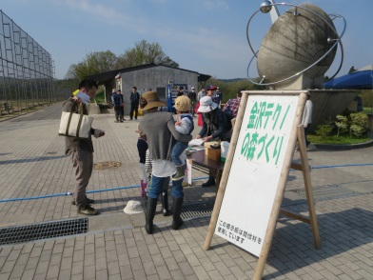

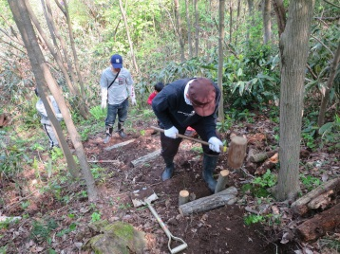
【スケジュール】
８：３０ 受付開始
９：００ 開会
９：１５ 森林整備作業開始
親子希望者は巣箱作り
取り付け
１１：００ 作業終了
１１：１０ メッタ汁振舞い
１１：３０頃 終了、解散

※内容は、都合により一部変更することがあります。

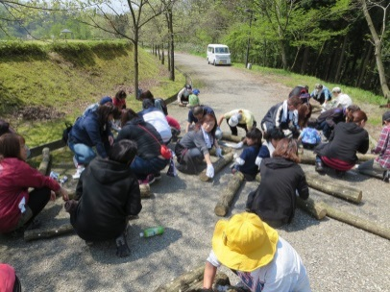

【主催】 金沢テクノパーク連絡会・金沢市 【協力】 金沢森林組合・金沢市林業振興協議会
金沢の森づくり活動のホームページ http://www.kanazawa-forest.com/supportbank/

「テクノの森づくり２０１５秋」
お申し込み用紙
問合せ先 | 金沢市森林再生課
電話 | 076-220-2217
メール | rinsin@kanazawa-forest.com
FAX | 076-229-1172
※ＦＡＸ又はメールでお申込み下さい。
※申込締め切り日：１０月１日（木）到着分まで
実施日時：平成２７年１０月１０日（土）９：００～１１：３０頃
集合場所：金沢テクノパーク運動広場
※親子参加者対象に森づくり活動と並行して鳥の巣箱を作り、取り付けたいと思います。希望者は申し込み欄に○をつけて下さい。
氏名 | 住所 | 電話番号 | 年齢 | 巣箱作り希望
 | 〒
 | 〒
 | 〒
 | 〒

